

**MINISTÉRIO DA MULHER, DA FAMÍLIA E DOS DIREITOS HUMANOS (MMFDH)   
SECRETARIA NACIONAL DE POLÍTICAS PARA MULHERES (SNPM)   
   
RIO GRANDE DO NORTE**

**Feminicídios - Fórum Brasileiro de Segurança Pública**

**Evolução**

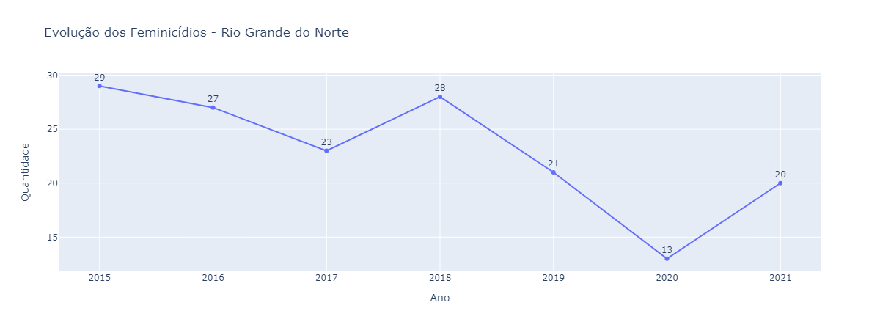

* Em relação a 2020, houve um aumento de 53.8% no ano de 2021.

**Rio Grande do Norte x Brasil**

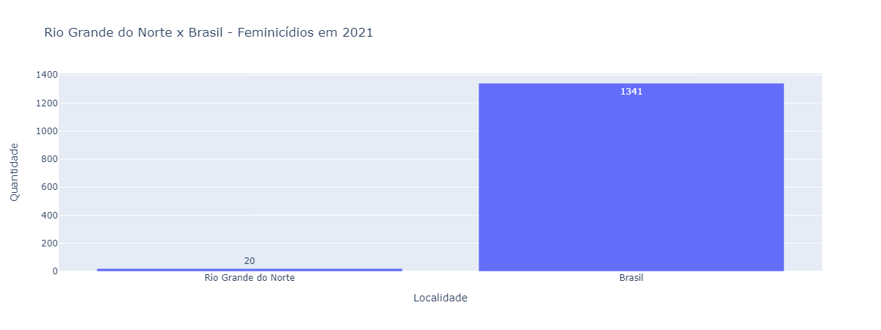

* Os feminicídios em RN representam 1.5% dos feminicídios do Brasil.

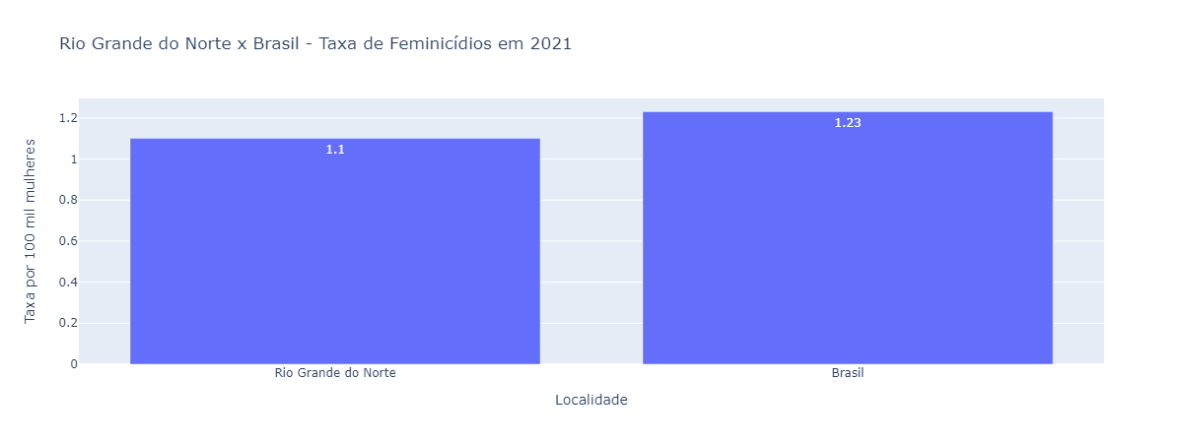

* No Brasil, morreram 1.23 mulheres por feminicídio em cada 100 mil mulheres.
* Em Rio Grande do Norte, morreram 1.1 mulheres por feminicídio em cada 100 mil mulheres.

**Rio Grande do Norte x Nordeste**

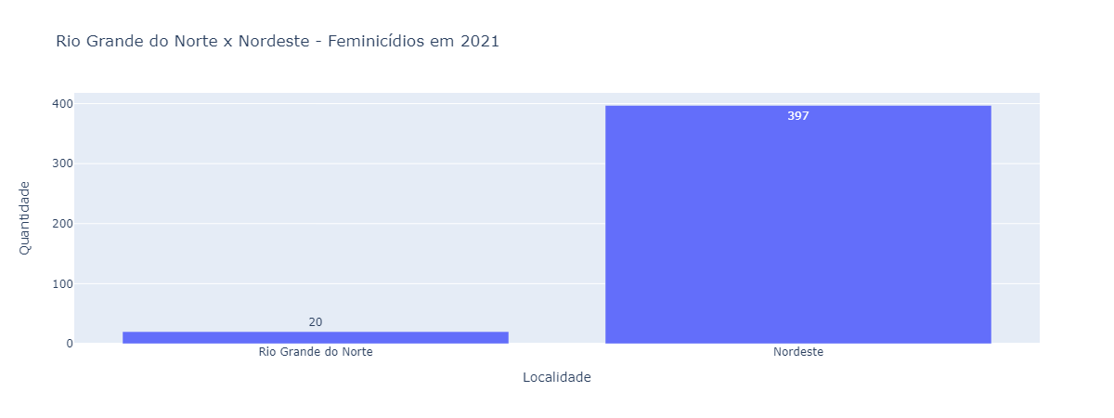

* Os feminicídios em Rio Grande do Norte representam 5.0% dos feminicídios no Nordeste.

**Rio Grande do Norte x UFs**

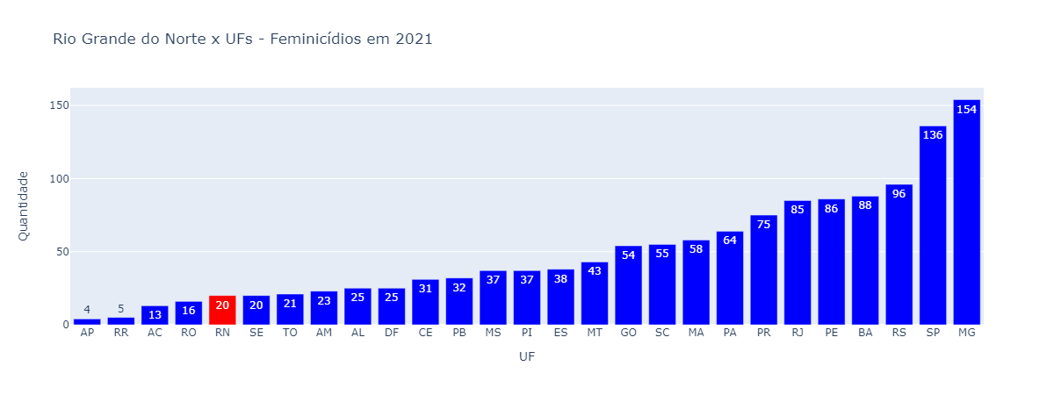

* Em questão de número de feminicídios, Rio Grande do Norte se encontra na 22° posição.

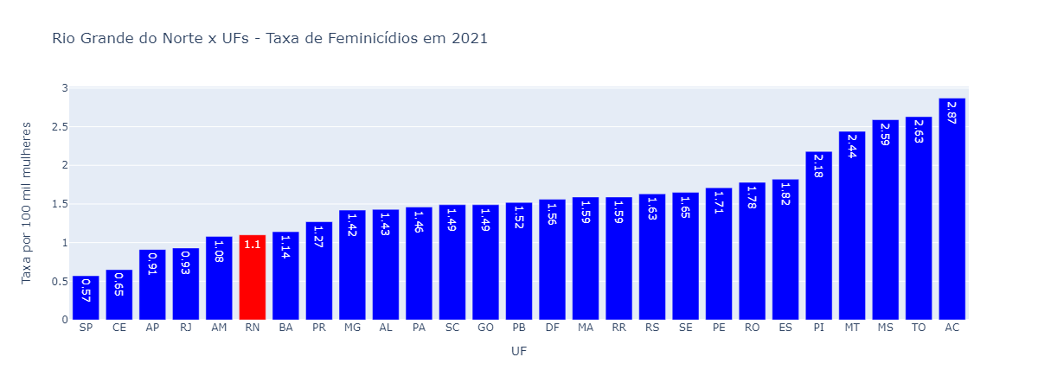

* Em questão de taxa de feminicídio (por 100 mil mulheres), Rio Grande do Norte se encontra na 22° posição.

**Natal x Rio Grande do Norte**

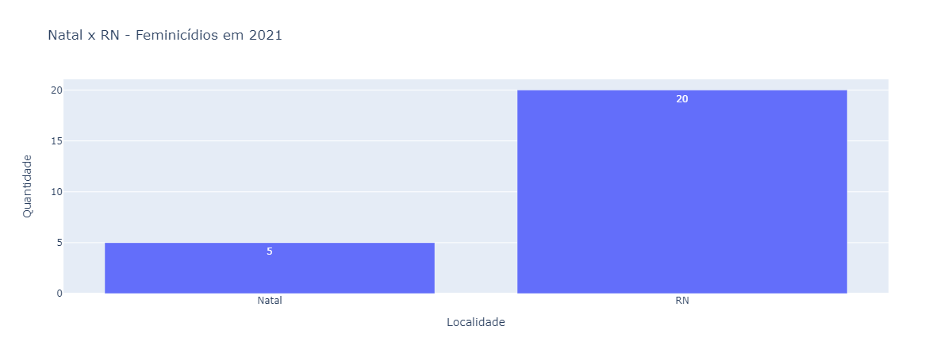

* Em Rio Grande do Norte, cerca de 25.0% dos feminicídios aconteceram na sua capital.
* Em relação a 2020 (2 feminicídios na capital), houve um um aumento de 150.0% do número de feminicídios na sua capital em 2021.

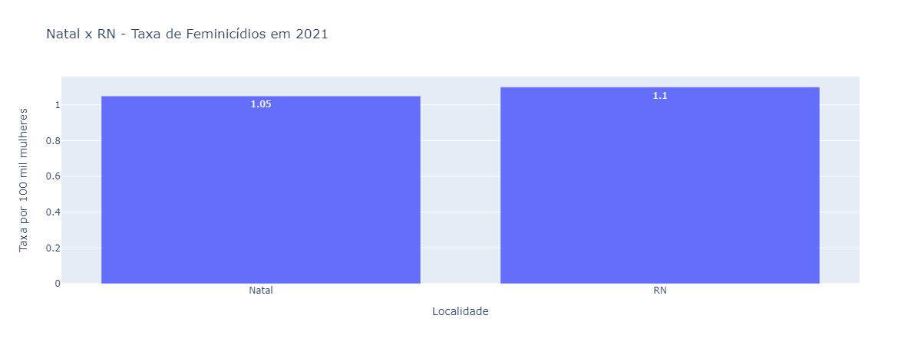

* Em Rio Grande do Norte, morreram 1.1 mulheres por feminicídio em cada 100 mil mulheres.
* Em sua capital, Natal, morreram 1.05 mulheres por feminicídio em cada 100 mil mulheres.

**Natal x Capitais**

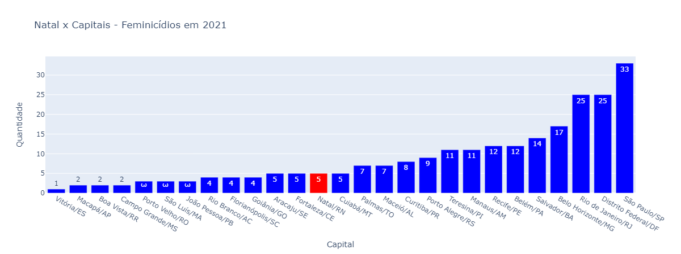

* Em comparação com as outras capitais em número de feminicídio, Natal se encontra na 15° posição.

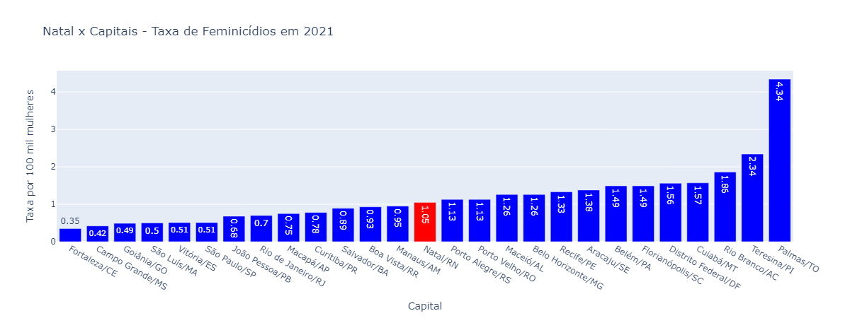

* Em comparação com as outras capitais em taxa de feminicídio, Natal se encontra na 14° posição.

Fonte: Anuário de Segurança Pública (Fórum Brasileiro de Segurança Pública)

Data de coleta dos dados: 16/11/2022

Data de geração do relatório: 24/1/2023